|  |  |  |
| --- | --- | --- |
| Macintosh HD:Users:hoangnguyen:Documents:TDC:fitlog_blue.png | TRƯỜNG CAO ĐẲNG CÔNG NGHỆ THỦ ĐỨC  **Khoa Công Nghệ Thông Tin** | Macintosh HD:Users:hoangnguyen:Documents:TDC:logoTDC_blue.png |
|  |  |  |

**LẬP TRÌNH FRONT-END WEB 1** | HKII – 2022

PRJ – REPORT

**BÁO CÁO ĐỒ ÁN CÁ NHÂN**

**Sinh viên thực hiện:** Nguyễn Ngọc Gia Huy

**MSSV:** 19211TT3677

**Mã lớp học phần:** 21211CNC10746101

**1. Thông tin tổng quát**

URL đến giao diện mẫu: https://devita-electronics.myshopify.com/

URL đến bài làm đã upload lên host:

https://huycyrus.github.io/doanfe1/NguyenNgocGiaHuy\_19211TT3677/Source/devita

**2. Các công nghệ/kỹ thuật tự tìm hiểu thêm được sử dụng**

***2.1. Kỹ thuật 1***

Owl carousel 2

Sử dụng owl carousel để tùy chỉnh slide như ý muốn như :

* + - Số lượng phần tử hiện thì của slide
    - Khoảng cách giữa các phần tử
    - Tùy chỉnh số lượng phần tử trên slide ở các thiết bị khác nhau
    - Hiển thị các thanh Next, Prev
    - …

Các bước thêm Owl Carousel vào website

Bước 1: Include Css

<link rel="stylesheet" href="owlcarousel/owl.carousel.min.css">

<link rel="stylesheet" href="owlcarousel/owl.theme.default.min.css">

Bước 2: Include JS

<script src="https://code.jquery.com/jquery-3.4.1.min.js"></script>

<script src="owlcarousel/owl.carousel.min.js"></script>

Lưu ý: Quá trình Include Css và Js vào dự án bạn cần để ý đường dẫn để đảm bảo link đến chính xác owl carousel.

Bước 3: Thêm cấu trúc Html của Owl Carousel

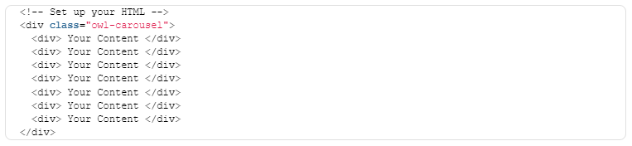

Bước 4: Kích hoạt slide Owl Carousel



**3. Các thuận lợi/khó khăn/kinh nghiệm rút ra trong đồ án**

***3.1. Thuận lợi***

* Tìm hiểu được nhiều kiến thức khi làm đồ án
* Biết điều chỉnh thời gian biểu để không bị trễ tiến độ
* Những hình ảnh cơ bản trong web đều được giảng dạy trên trường

***3.3. Khó khăn***

* Chia bố cục vẫn còn hơi khó khăn
* Phân chia bố cục cho RWD vẫn còn yếu
* Còn nhiều css chưa được sử dụng hợp lí

***3.3. Kinh nghiệm***

* Nên dành nhiều thời gian hơi để học thêm nhiều thứ về css.
* Không nên quá hấp tấp trong việc chọn đề tài cũng như code.
* Nên tập code gọn gàng dễ nhìn hơn.